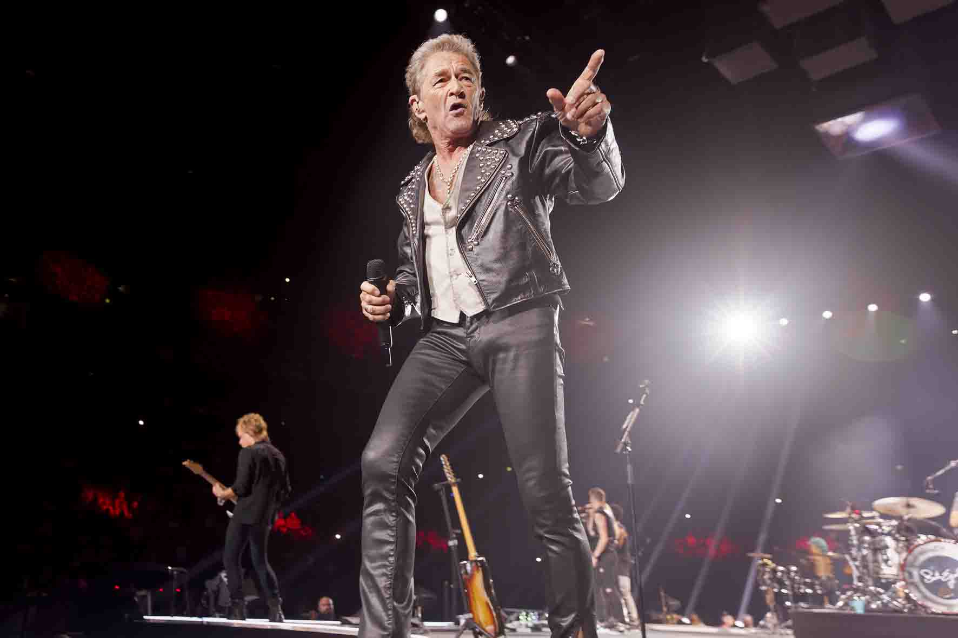

Peter Maffay „So weit“-Tournee
Fünfzigjähriges Bühnenjubiläum mit Sennheiser-Mikrofonen

Wedemark, September 2022 – Peter Maffay feierte 2022 im Rahmen der „So weit“-Tournee sein fünfzigjähriges Bühnenjubiläum und ließ bei Hallenkonzerten in Deutschland und der Schweiz eine lange musikalische Karriere Revue passieren. Neben altbekannten Hits von „Du“ bis „Und es war Sommer“ waren auch Titel neuer Alben zu hören, die von einer hervorragenden Band mit sichtlicher Spielfreude und teils deutlich vernehmbaren Blues- und Boogie-Einflüssen interpretiert wurden. Die „alten Hasen“ aus Maffays Band wurden auf der Bühne um jüngere Semester ergänzt, darunter Multi-Instrumentalistin Charly Klauser, Sängerin Linda Teodosiu und Maffays neunzehnjähriger Sohn Yaris, der den Background-Chor mit seiner Stimme bereicherte.

Peter Maffay feierte auf der „So weit“-Tournee sein fünfzigjähriges Bühnenjubiläum | 

Aller guten Dinge sind vier
In der Kölner LANXESS arena machte die Produktion am 25. August 2022 Station, nachdem in den vergangenen Jahren drei Anläufe aufgrund diverser unglücklicher Umstände gescheitert waren. Maffay und seine elfköpfige Band begeisterten rund 13.000 Fans, und über fast drei Stunden hinweg gab es grundsolide, handwerklich absolut perfekt gemachte Live-Musik zu hören.

Den Titel „Wenn wir uns wiedersehen“ widmete Maffay mit stockender Stimme allen in jüngerer Vergangenheit Verstorbenen, darunter auch sein Vater Wilhelm Makkay und Konzertveranstalter Roland „Balou“ Temme: „Ich denke, sie sitzen jetzt irgendwo und hören uns zu“, sagte der Sänger sichtlich bewegt. Auch an anderer Stelle sorgte Maffay für emotionale Momente, und im Verlauf des Abends fehlte es nicht an ernsten Worten zum Angriffskrieg gegen die Ukraine.

Peter Maffay verwendet bei Konzerten einen Handsender SKM 6000 mit Mikrofonmodul MMD 935 | 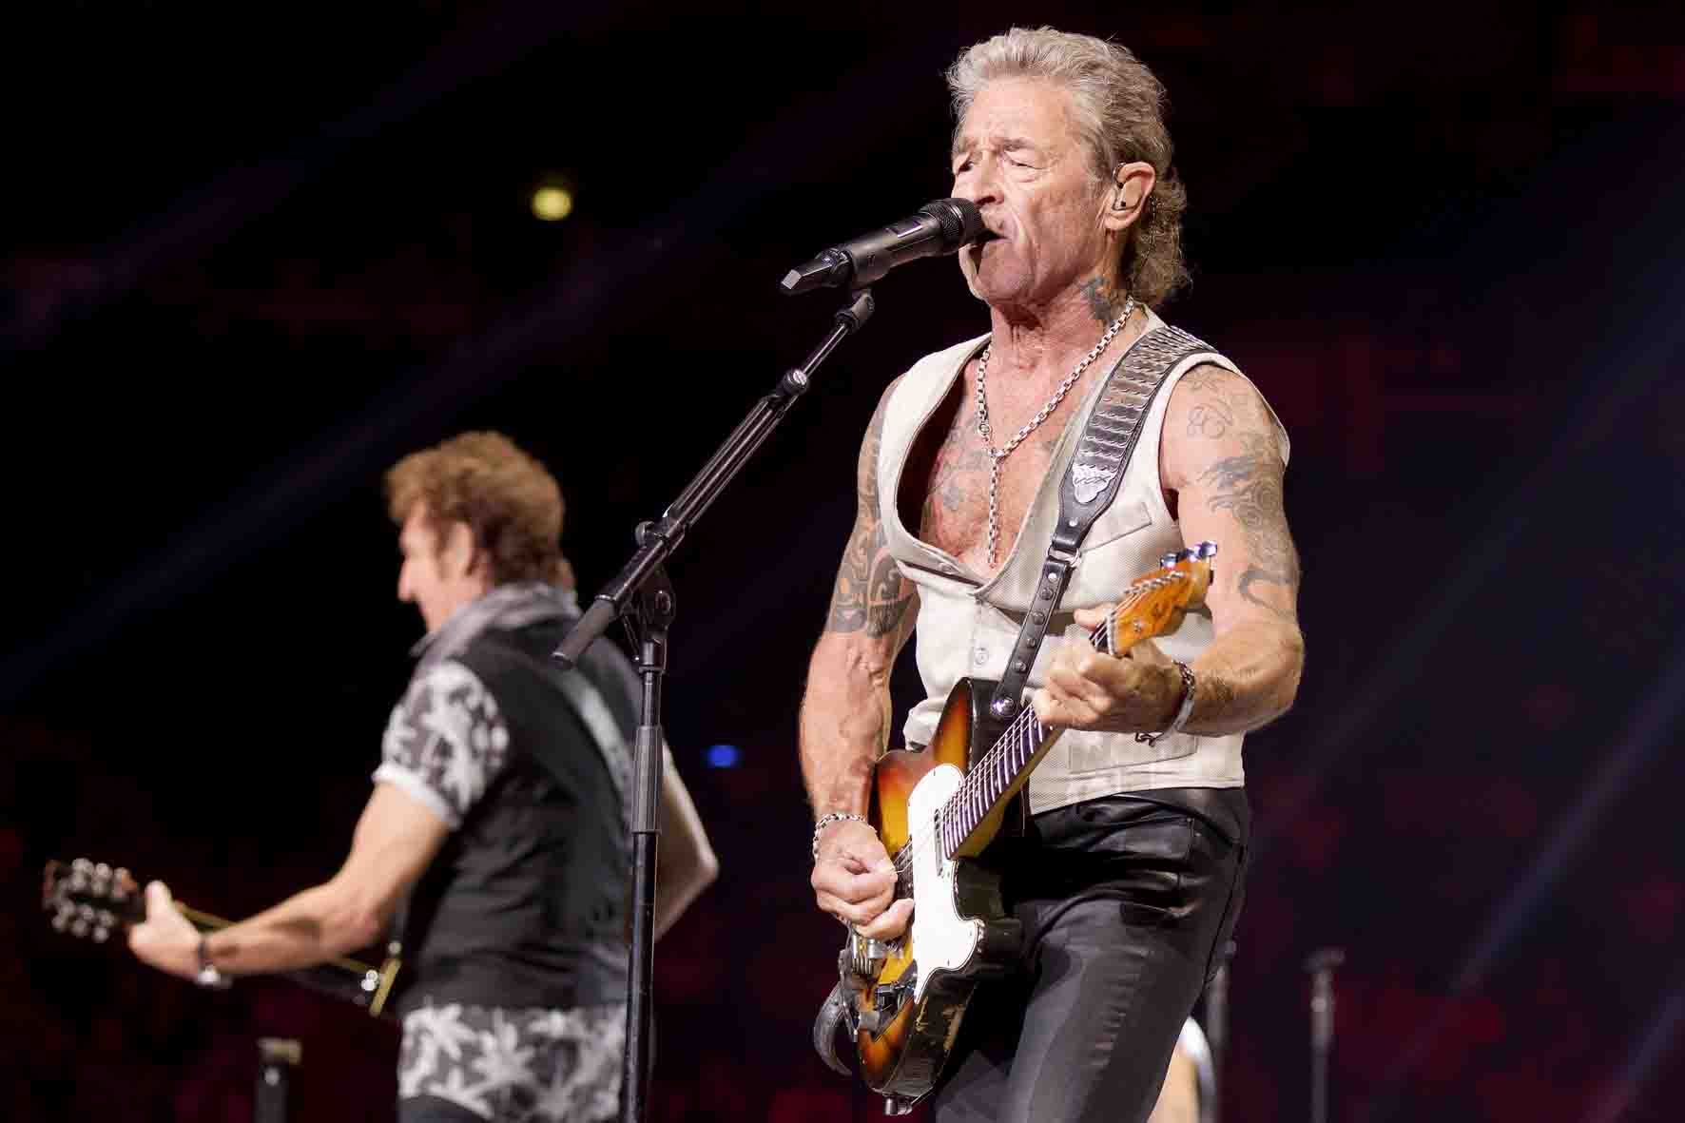

Zusammenfassend bestritten der mit 72 Lenzen topfitte Jubilar und seine rockig groovende All-Star-Band in Köln ein großartiges, im positiven Sinn „reifes“ Konzert. Für den Gesamtsound zeichneten Werner Schmidl (FOH) und Sven Waldheim (System) verantwortlich, für die Regie Andreas Zabel.

Sennheiser 2000er Serie: Bewährtes bleibt!
Peter Maffay und seine Band nutzen seit vielen Jahren drahtlose wie kabelgebundene Mikrofone von Sennheiser. Bei der Drahtlostechnik haben sich auf vielen Tourneen zuverlässige Lösungen aus der Sennheiser 2000er Serie bewährt: „Inzwischen haben wir aus der 2000er Serie sogar acht In-Ear-Strecken mehr als früher“, berichtete Florian „Flo“ Keinert, der auf Tourneen von Peter Maffay seit vielen Jahren für die Einrichtung sowie den reibungslosen Betrieb der Wireless-Systeme verantwortlich ist. „Jeder Backliner nutzt auf der aktuellen Tour eine eigene Strecke, mit der er zum einen den Mix des von ihm betreuten Künstlers, zum anderen aber auch die Kommunikation hört. Die entsprechenden Mischungen werden am Monitorpult von Mathias Lunau erstellt. Der Vorteil dieses Verfahrens besteht darin, dass die Backliner während der Show untereinander kommunizieren können, ohne dass die Künstler davon etwas mitbekommen.“

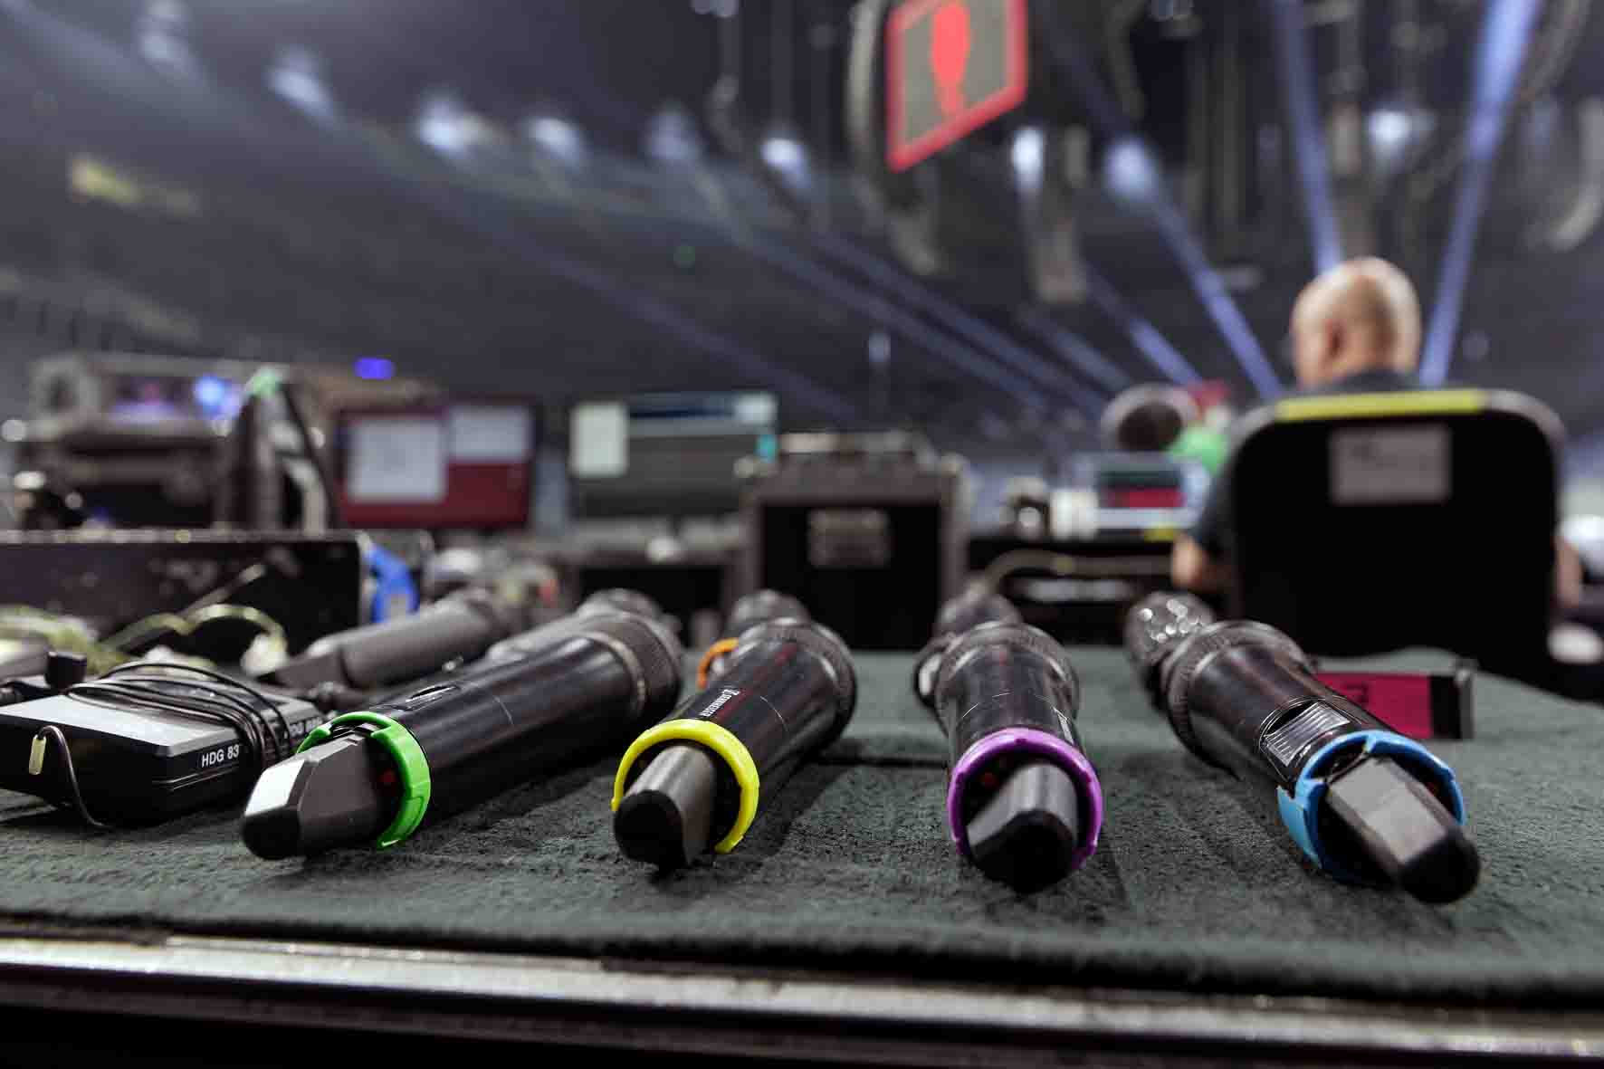 | Handsender in Wartestellung am Drahtlosplatz

51 Sennheiser-Drahtlosstrecken
Insgesamt kamen auf der „So weit“-Tournee 51 Sennheiser-Drahtlosstrecken zum Einsatz. Zur umfangreichen Wireless-Ausstattung gehörten u. a. fünf Sennheiser EM 2050 True-Diversity-Receiver, die über Splitter (2 x Sennheiser ASA 3000) mit zwei Sennheiser A 2003-UHF Richtantennen verbunden waren. „Die EM 2050 haben wir vor einiger Zeit beim Sennheiser-Service umrüsten lassen“, berichtete Florian Keinert. „Ursprünglich waren die Systeme im CW-Bereich zwischen 718 und 790 Megahertz angesiedelt, doch mit Gedanken an einen zukunftssicheren Betrieb betreiben wir sie heute im Segment AW+ zwischen 470 und 558 Megahertz.“ Die zugehörigen Handsender SKM 2000 waren auf der Tournee mit dynamischen Mikrofonmodulen MMD 935 versehen, die eine nierenförmige Richtcharakteristik und die gleichen hervorragenden akustischen Eigenschaften wie das drahtgebundene Sennheiser-Gesangmikrofon e 935 aufweisen.

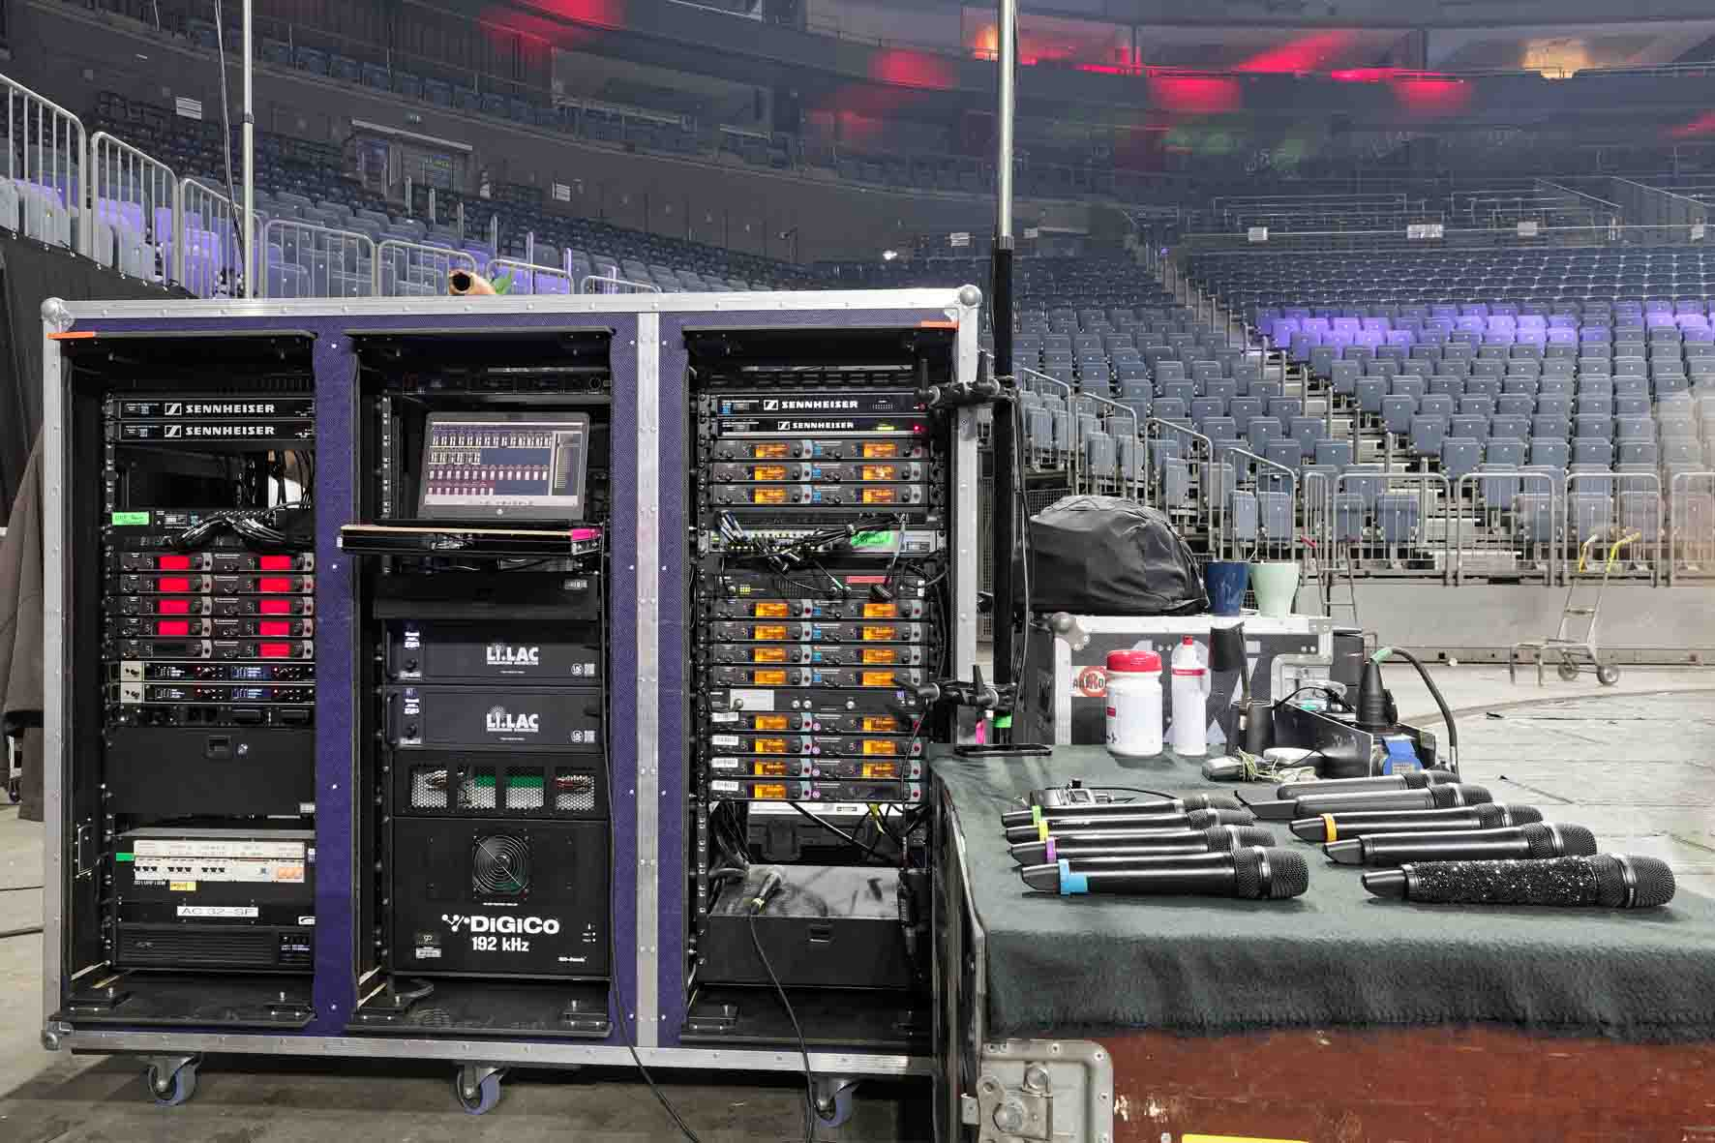 | Auf der „So weit“-Tournee kamen 51 Drahtlosstrecken von Sennheiser zum Einsatz

Die Drahtlosstrecken aus der 2000er Serie wurden durch zwei EM 6000 Doppelempfänger (Frequenzbereich A1-A4) aus der Sennheiser-Serie Digital 6000 ergänzt. Zwei der intermodulationsfrei arbeitenden Handsender SKM 6000 (1 x Vocal, 1 x Spare) waren Peter Maffay zugewiesen und mit Mikrofonmodulen MMD 935 bestückt. Eine weitere Strecke wurde von Saxophonist Frank Mead genutzt, dessen Instrument mit einem Clip-Mikrofon ausgestattet war. Zur sicheren Signalübertragung fand ein Taschensender SK 6000 Verwendung. Der vierte Übertragungskanal war ursprünglich für ein Akkordeon gedacht, dessen Part letztlich jedoch nicht in die Show übernommen wurde. Eine Ladestation L 6000 im 19“-Format versorgte die Akkupacks der Serie Digital 6000 mit frischer Energie.

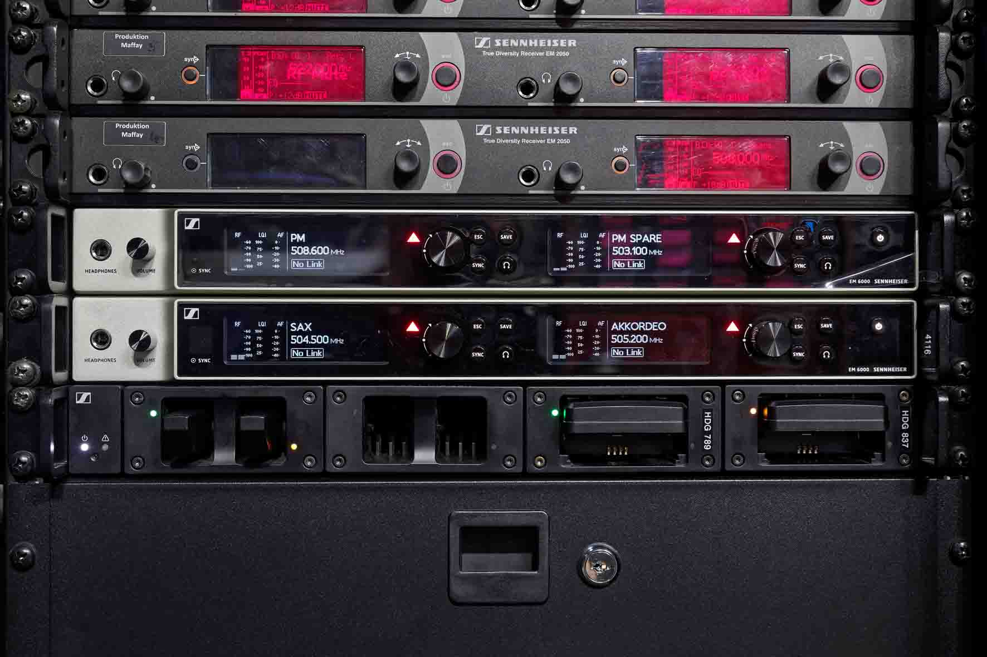 | Auf der Tour sind zwei Doppelempfänger EM 6000 im Einsatz, die Ladestation L 6000 darunter versorgt die Akkupacks der Hand- und Taschensender mit frischer Energie

Das drahtlose In-Ear-Monitoring basierte in bewährter Form auf elf SR 2050 IEM Stereo-Transmittern. Sieben Stereosender wurden im BW-Band betrieben, während die verbleibenden vier im GW-Band angesiedelt waren. Im oberen Teil des Racks befanden sich zwei Sennheiser Active Transmitter Combiner (1 x AC 3000, 1 x AC 3200-II). Als Antennen hatte Flo Keinert eine zirkular polarisierte Wendelantenne (A 5000-CP) sowie eine Helixantenne eines anderen Marktteilnehmers gewählt. Kurz vor Beginn der Show stattete Keinert die Musiker mit Bodypacks EK 2000 IEM aus und achtete dabei insbesondere auf eine sichere Anbringung sowie auf eine einwandfreie Funktion.

Für Scans der HF-Umgebung nutzte Flo Keinert auf der Tournee WiNRADiO. Als weitere Software befand sich der Sennheiser Wireless Systems Manager im Einsatz: Die WSM-Software sorgte für Überblick und erlaubte während der Shows eine Kontrolle aller relevanten Parameter. „Ich nutze bevorzugt ein seit vielen Jahren bewährtes, ursprünglich von Klaus Willemsen (vormals HF-Experte im Sennheiser-Team, Anm. d. Red.) entwickeltes Raster, das vergleichsweise einfach aufgebaut ist, aber immer zuverlässig funktioniert“, verriet Flo Keinert in Köln. Die WSM-Software nutzt der Drahtlosprofi gelegentlich auch zur Vorbereitung von Gigs: „Wenn ich vorab Zugriff auf einen Scan der Halle habe, kann ich das Frequenz-Setup schon im Hotel oder im Bus komfortabel mit dem Wireless Systems Manager einstellen“, so Keinert.

Der Sennheiser Wireless Systems Manager im Einsatz | 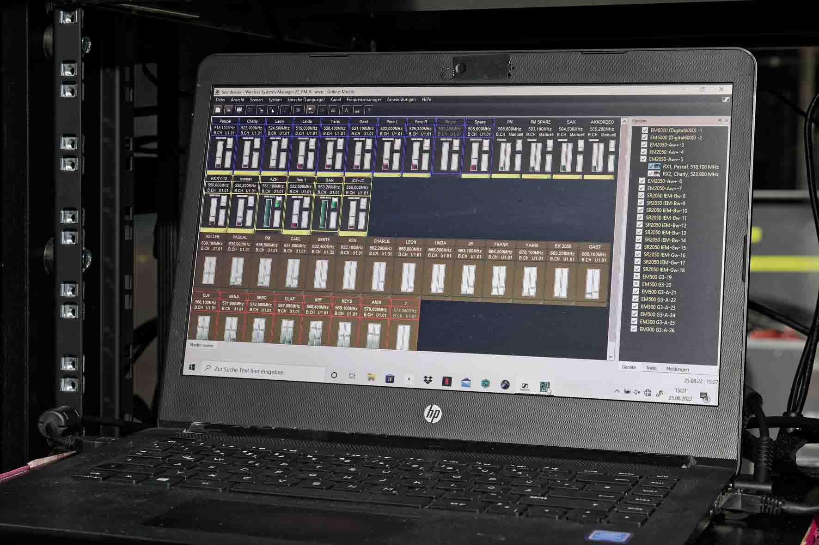

Safety first!
Als Neuerung befanden sich am Drahtlosplatz zwei Rack-Schubladen LAC Labs Li.LAC LLMD01 im Einsatz, in denen sich Mikrofone, Headsets und andere Kleinteile unter Verwendung von ultraviolettem Licht desinfizieren lassen.

Ergänzend waren am Drahtlosplatz Desinfektionsspray und Hygienetücher verfügbar. „Über einen Hand- oder Taschensender hat sich meines Wissens nach bislang noch niemand infiziert“, merkte Flo Keinert zu seinen Erfahrungen mit den Desinfektionsmaßnahmen an. Alle Mitglieder der Produktion wurden während der „So weit“-Tournee täglich getestet, und auch Gäste der Crew waren angehalten, vor dem Betreten der Halle einen Schnelltest machen zu lassen. In allen Backstage- und Arbeitsbereichen bestand Maskenpflicht.

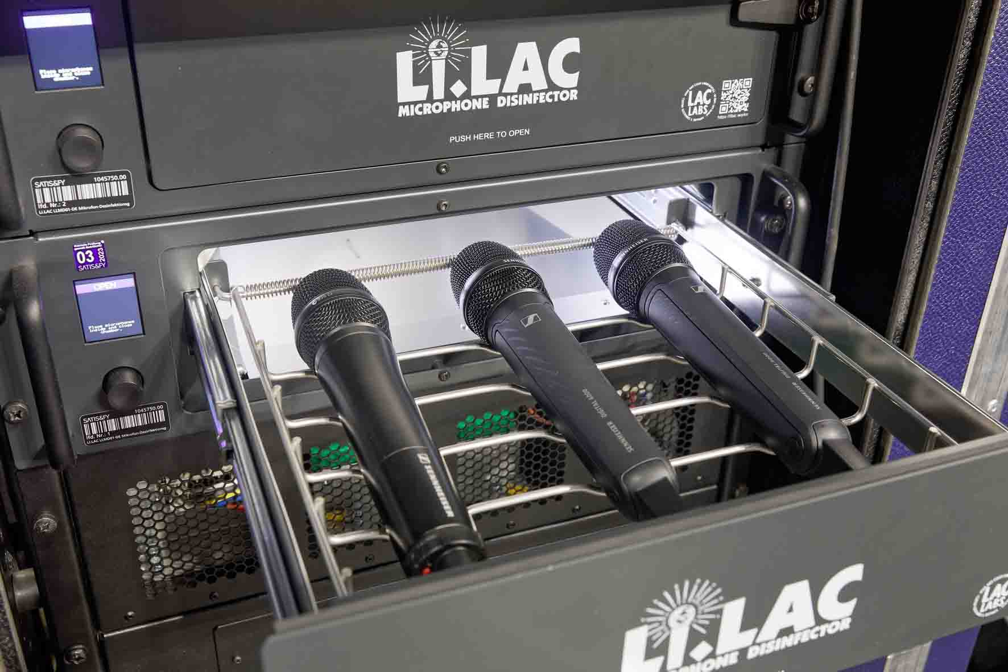 | Safety first: Die Mikrofone werden mit UV-Licht desinfiziert

evolution wireless für Instrumentalisten
Jenseits des Arbeitsplatzes von Flo Keinert kamen weitere Sennheiser-Drahtlosstrecken zum Einsatz, die von Instrumentalisten genutzt wurden. Die Empfänger waren an den Arbeitsplätzen der Backliner aufgestellt. Gitarrist Peter Keller hatte acht (!) Strecken (ew 500 G3 und ew 300 G3) aus der Sennheiser-Serie evolution wireless in seinem persönlichen Rack und genoss auf diese Weise den Luxus, bei Instrumentenwechseln keine Kabel umstecken zu müssen. Die Ausgänge der Empfänger waren an eine Switch-Box angeschlossen, an welcher das jeweils benötigte Audiosignal per Tastendruck freigeschaltet werden konnte. Sechs von Kellers Strecken wurden im A-Band betrieben, während die verbleibenden beiden Systeme im E-Band („Mittenlücke 800“) untergebracht waren. Für eine perfekte Abdeckung der in ihrer Form an eine Gitarre erinnernden Centerstage sorgten vier Sennheiser-Richtantennen A 2003-UHF, die an zwei ASA 1 Splittern betrieben wurden.

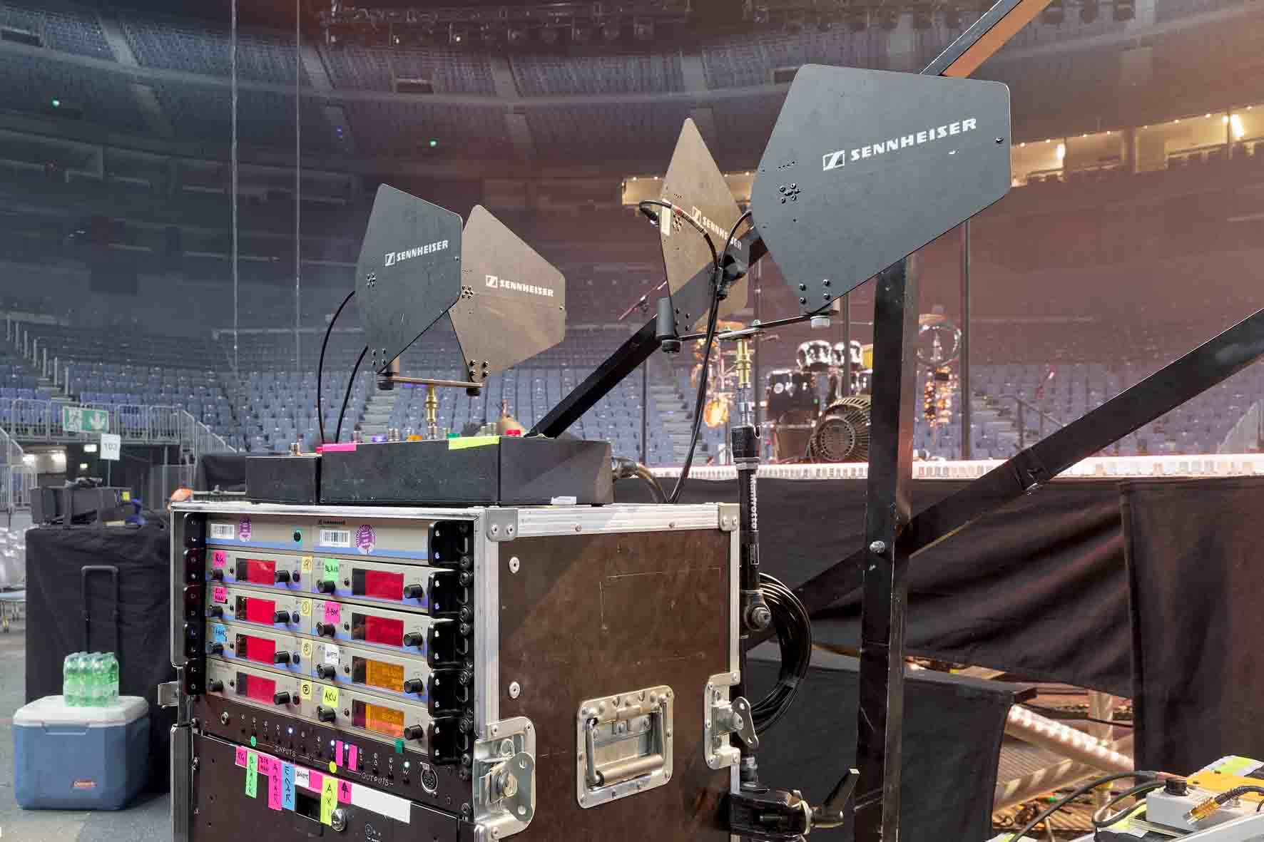 | Die Centerstage wurde von vier Richtantennen A 2003 abgedeckt

Gitarrist Carl Carlton hatte zwei Sennheiser-Empfänger EM 500 im Einsatz, die im E-Band betrieben wurden. Ein Empfänger des gleichen Typs wurde in Köln bei 824,1 MHz für das Instrument des Saxofonisten genutzt. Bassist Ken Taylor, der nach einem unglücklichen Sturz bei einer Probe zu Beginn des Jahres 2020 wieder vollständig genesen ist, hatte sein Instrument mit einem Taschensender SK 500 G3 verbunden, dessen Signal von einem EM 500 G3 auf einer Frequenz von 823,5 MHz empfangen wurde.

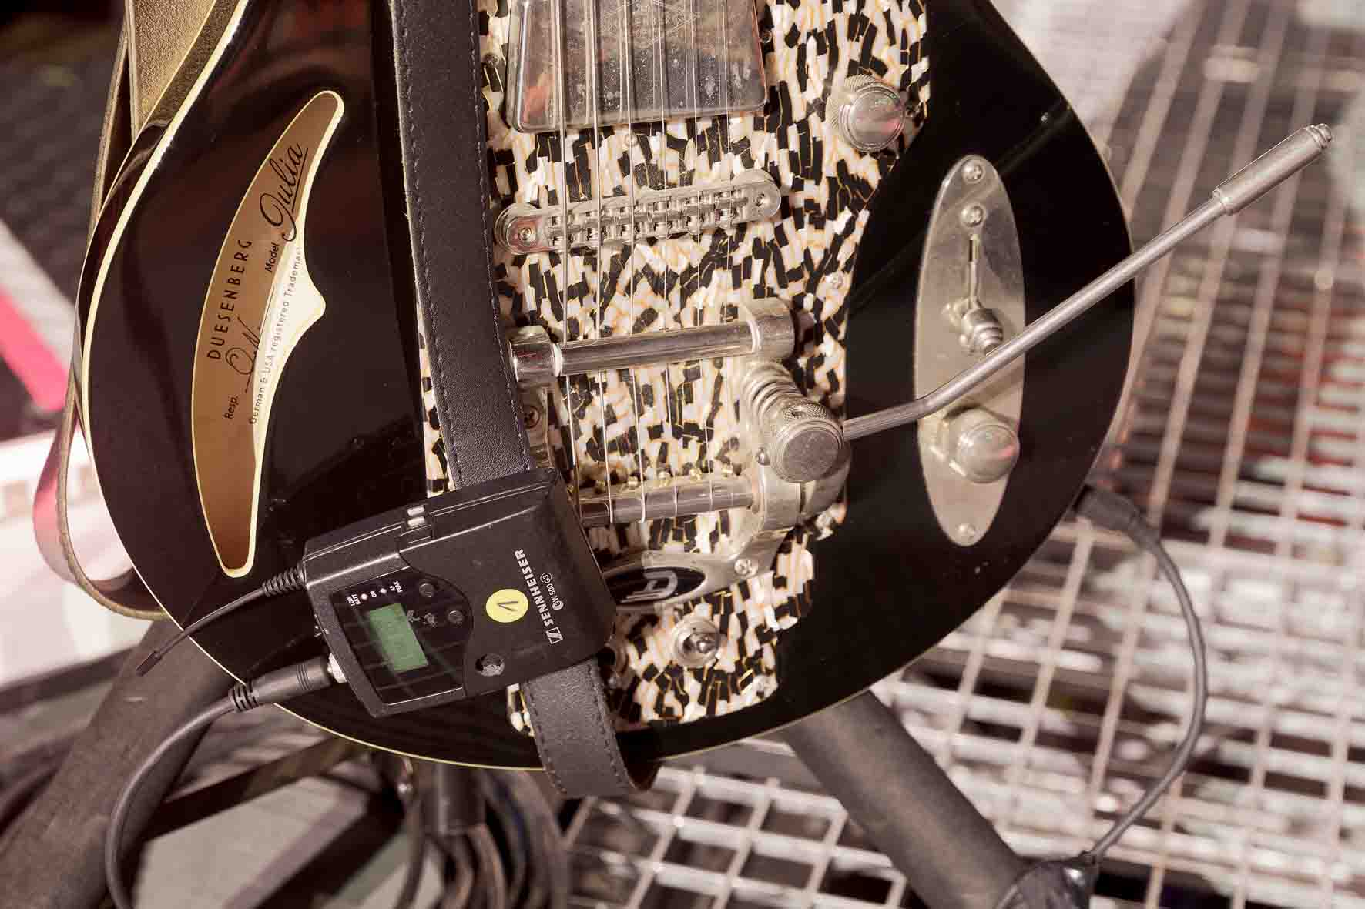 | Gitarrist Peter Keller hatte acht evolution wireless Drahtlosstrecken im Einsatz

Ein weiterer Sennheiser-Taschensender war Multi-Instrumentalistin Charly Klauser zugeordnet, die bei einigen Songs zur Violine griff: Das Signal des Streichinstruments wurde bei 823,1 MHz übertragen. Wer genau hinschaute, konnte am Gürtel der jungen Künstlerin insgesamt drei Beltpacks entdecken: Ein In-Ear-Empfänger wurde durch zwei SK 500 Transmitter für an den Händen befestigte Sennheiser MKE 2 Lavaliermikrofone ergänzt, die L/R-Signale von Percussion-Instrumenten übertrugen.

Drumkit mit Premium-Sound: Definierter Punch mit kabelgebundenen Sennheiser-Mikrofonen
Schlagzeuger-Legende Bertram Engel, der auch als Drummer von Udo Lindenberg bekannt ist, setzte bei Peter Maffays „So weit“-Tournee sein Nautilus-Kit ein: Das von DW Drums maßangefertigte Custom-Kit mit Kirschholzkesseln ist mit einer aufmerksamkeitsstarken Lackierung versehen, welche bei Betrachter*innen oft Assoziationen zu „Kapitän Nemo“ oder aktuellen Steampunk-Designs hervorruft. Bertram Engel nutzt Kunststofffelle, die von Drumtech Benjamin Johl täglich passend zur Akustik der jeweiligen Halle gestimmt werden. Die Snaredrum wird nach ein bis zwei Shows neu bezogen, während die Tom-Felle nach drei bis vier Auftritten ersetzt werden.

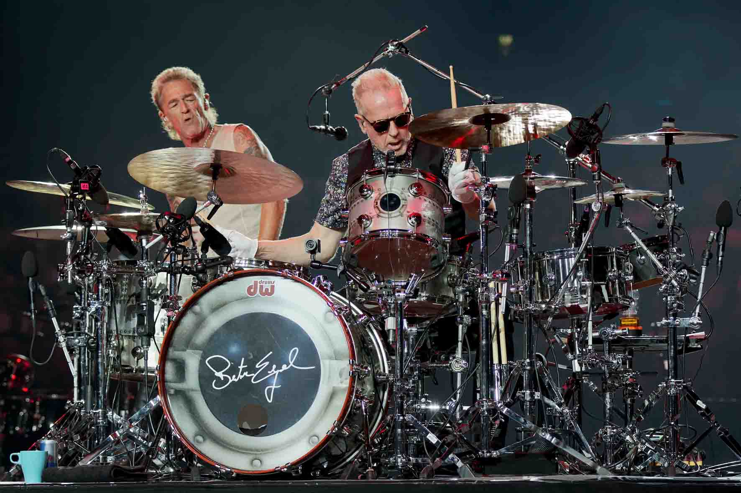 | Schlagzeuger-Legende Bertram Engel

Benjamin „Benji“ Johl ist bereits seit 1999 als Backliner für Bertram Engel tätig und begleitet den Schlagzeuger sowohl auf Tourneen wie auch im Studio. Darüber hinaus wird Johl, der seine anspruchsvolle Aufgabe bildhaft mit „den Motor am Laufen halten“ umschreibt, für weitere bekannte Bands und Einzelkünstler tätig, bei denen er mitunter auch für Gitarren und/oder Keyboards zuständig ist.

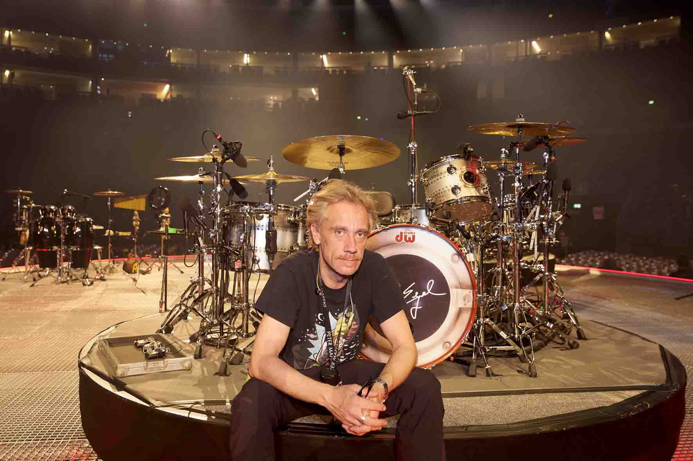 | Benjamin „Benji“ Johl ist bereits seit 1999 als Backliner für Drum-Legende Bertram Engel tätig

Bertram Engels Schlagzeug wurde auf der „So weit“-Tournee mit einer Mischung aus Kondensatormikrofonen und dynamischen Modellen abgenommen, die überwiegend dem Portfolio von Sennheiser entstammten. Die Snaredrum wurde sowohl von oben als auch von unten mikrofoniert, um gleichermaßen den Attack des Schlagfells wie auch das charakteristische Rascheln des Snare-Teppichs in allen Nuancen einfangen zu können. Die anspruchsvolle Aufgabe erledigten mit Bravour zwei dynamische Sennheiser e 905 (nierenförmige Richtcharakteristik), welche dank eines verkürzten Schafts besonders platzsparend einsetzbar sind. „Leider produziert Sennheiser diese Mikrofone nicht mehr, und daher hüte ich sie wie meine Augäpfel!“, kommentierte Benjamin Johl mit einem Schmunzeln. „Insgesamt besitze ich vier dieser großartigen Mikrofone. Während des Corona-Lockdowns habe ich zwei e 905 auf einer Auktionsplattform im Internet entdeckt und sie direkt erworben. Im direkten Vergleich zu den e 904 Instrumentenmikrofonen klingen die e 905 für mein Empfinden noch ein bisschen knackiger, und sie verleihen dem Signal eine sehr angenehme Präsenz.“

Das alte e 905 ist eines der Lieblingsmikrofone von Benjamin Johl | 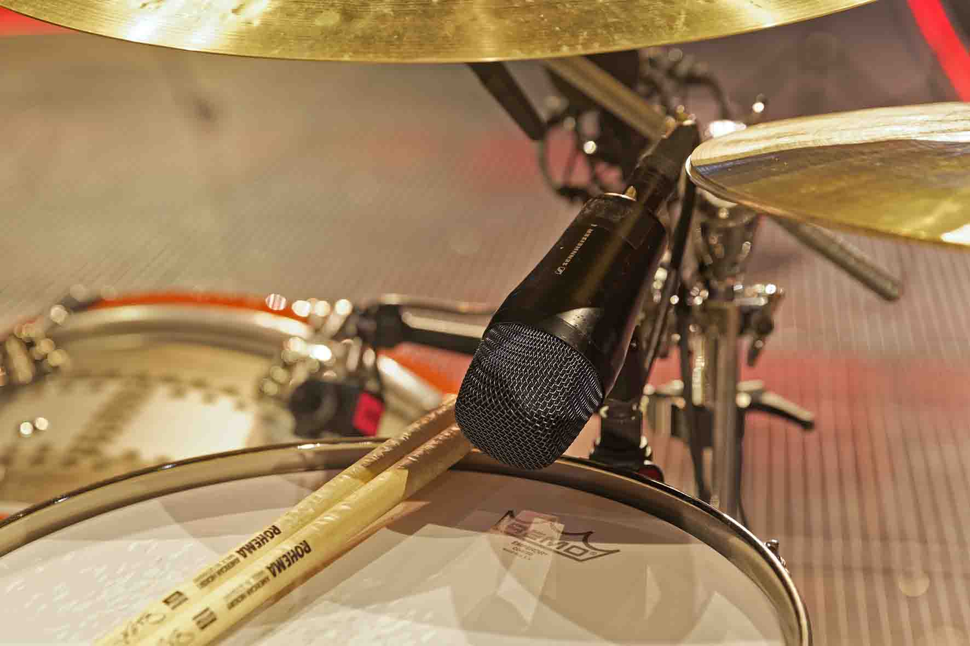

Die kleinen Tom-Toms wurden auf Peter Maffays Tournee mit Sennheiser e 908 mikrofoniert, die dank flexibler Schwanenhälse sehr gezielt positioniert werden können. Die dauerpolarisierten Kondensatormodelle wiegen lediglich 140 Gramm und übertragen Frequenzen von 40 Hertz bis 20 Kilohertz. An den Floortoms (14 Zoll und 18 Zoll) waren Sennheiser e 902 (Niere, dynamisch) zu entdecken, die aufgrund ihrer definierten Tieftonwiedergabe gerne für Bassdrums genutzt werden, sich an den Toms laut Benjamin Johl jedoch ebenfalls „sehr gut bewährt“ haben. „Die e 902 machen ordentlich Schub und sind meiner Auffassung nach für tiefe Floortoms ideal“, kommentierte der langjährig erfahrene Drumtech.

Aus visuellen Erwägungen wurden die zur Overhead-Mikrofonierung genutzten dauerpolarisierten Sennheiser e 914 Kondensatormikrofone nicht wie meist üblich über dem Kit, sondern unterhalb der Becken eingesetzt – Benjamin Johl sprach daher von „Underheads“. Johl: „Wenn man die Mikrofone auf diese Weise positioniert, befinden sie sich dichter an den Becken, und sie fangen daher mehr Direktschall ein. In der Mischung muss man die Pegel entsprechend anpassen, aber die Signale als solche klingen tonal nicht großartig anders als bei einem klassischen Overhead-Aufbau.“ e 914 mit aufgesetzten Schaumstoff-Windschirmen kamen bei den Live-Konzerten der „So weit“-Tournee auch für die HiHat und ein Ride-Becken zum Einsatz.

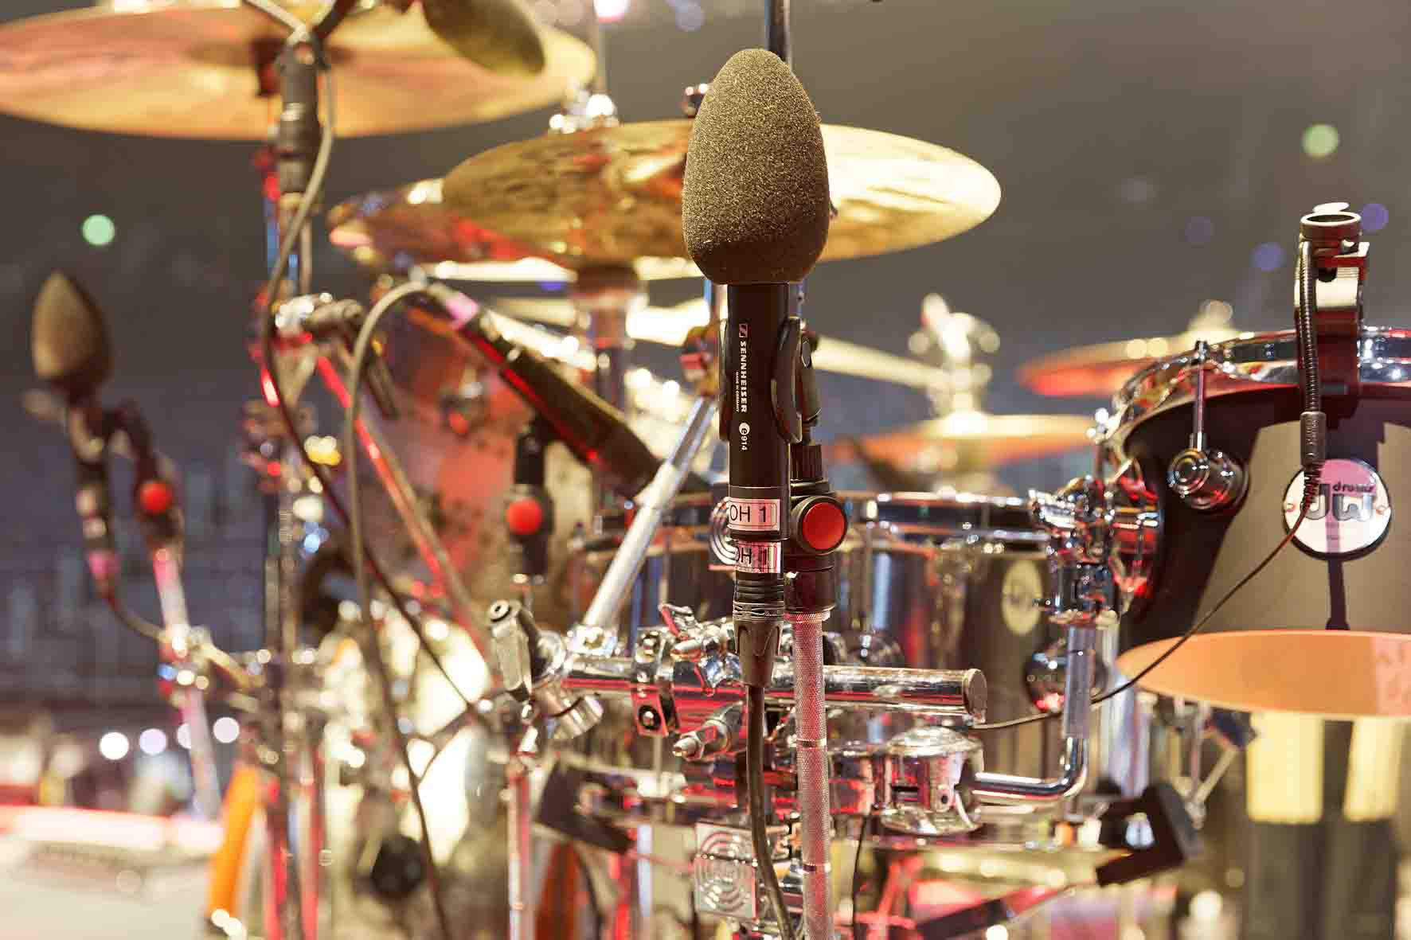 | Die e 914 wurden als „Underheads“ eingesetzt

„Unser Sennheiser-Mikrofonset hat sich bei Bertram Engel in allen denkbaren Zusammenhängen bewährt und kommt nicht nur auf der Bühne, sondern in Teilen auch bei Studioaufnahmen zum Einsatz“, fasste Benjamin Johl zusammen.

Thomas Holz, Sennheiser Relations Manager, kommentierte nach der Show in Köln: „Nach einer schwierigen Zeit ist es schön, bei Produktionen alte Bekannte wiederzusehen. Die bewährte Ton-Crew hat wie immer hervorragende Arbeit geleistet, und die anerkannt zuverlässigen Lösungen aus dem Hause Sennheiser haben sich bei Peter Maffay über viele Jahre hinweg bewährt. Für mich gibt es ein klares Fazit: Never change a winning team!“

Die Bilder dieser Pressemitteilung und weitere Fotos können hier heruntergeladen werden:
größenoptimierte jpgs
hochauflösende tiffs

Über die Marke Sennheiser
Wir leben Audio. Wir atmen Audio. Immer und jederzeit. Es ist diese Leidenschaft, die uns antreibt, für unsere Kunden Audiolösungen zu entwickeln, die einen Unterschied machen. Die Zukunft der Audio-Welt zu gestalten und einzigartige Sound-Erlebnisse zu schaffen – dafür steht die Marke Sennheiser seit mehr als 75 Jahren. Während professionelle Audiolösungen wie Mikrofone, Meeting-Lösungen, Streaming-Technologien und Monitoring-Systeme zum Geschäft der Sennheiser electronic GmbH & Co. KG gehören, wird das Geschäft mit Consumer Electronics-Produkten wie Kopfhörern, Soundbars und sprachoptimierten Hearables von der Sonova Holding AG unter der Lizenz von Sennheiser betrieben.

www.sennheiser.com
www.sennheiser-hearing.com

Lokaler Pressekontakt

Maik Robbe
maik.robbe@sennheiser.com
+49 (0)5130 600-1028

